«Значение LEGO-конструирования в развитии детей дошкольного возраста»
«ЛЕГО» – УМНАЯ ИГРА,
ЗАВЛЕКАТЕЛЬНА, ХИТРА.
ИНТЕРЕСНО ЗДЕСЬ ИГРАТЬ,
СТРОИТЬ, СОСТАВЛЯТЬ, ИСКАТЬ!
ПРИГЛАШАЮ ВСЕХ ДРУЗЕЙ
«ЛЕГО» СОБИРАТЬ СКОРЕЙ.
ТАМ И ВЗРОСЛЫМ ИНТЕРЕСНО:
В «ЛЕГО» ПОИГРАТЬ ПОЛЕЗНО!
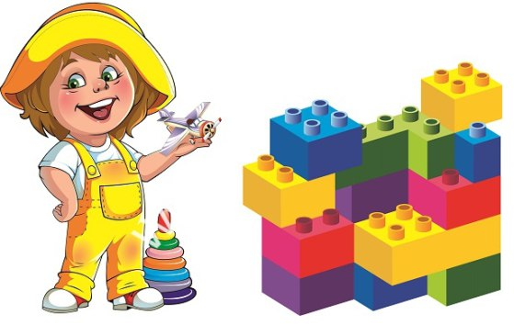
Современные дети живут в эпоху активной информатизации, компьютеризации и роботостроения. Технические достижения всё быстрее проникают во все сферы человеческой жизнедеятельности и вызывают интерес детей к современной технике.
Благодаря разработкам компании LEGO на современном этапе появилась возможность уже в дошкольном возрасте знакомить детей с основами строения технических объектов.
От рождения детям присуще стремление исследовать окружающий их мир.
Известно, что дети лучше всего учатся в игре. В процессе игры создаются условия, позволяющие ребенку самостоятельно строить систему взаимоотношений со сверстниками и с взрослыми.
В настоящее время в нашем дошкольном учреждении широко применяется учебные пособия «LEGO». «LEGO» (в переводе с датского) – означает увлекательная среда. Наборы «LEGO» имеют детали различных форм и размеров, что позволяет с легкостью их дифференцировать и создавать тематические композиции, развивать зрительное восприятие. С помощью игры с конструктором «LEGO» дети не только учатся, но и расслабляются.
Использование пособий «LEGO» - это новый тип обучения с чрезвычайно эффективными социализирующими методами воздействия: как правило, дети работают в группе (обсуждается и учитывается мнение каждого ребенка).
Как известно, применение «LEGO» способствует:
1. Развитию у детей сенсорных представлений, поскольку используются детали разной формы, окрашенные в основные цвета;
2. Развитию и совершенствованию высших психических функций (памяти, внимания, мышления, делается упор на развитие таких мыслительных процессов, как анализ, синтез, классификация, обобщение);
3. Тренировки пальцев кистей рук, что очень важно для развития мелкой моторики и в дальнейшем поможет подготовить руку ребенка к письму;
4. Сплочению детского коллектива, формированию чувства симпатии друг к другу, т. к. дети учатся совместно решать задачи, распределять роли, объяснять друг другу важность данного конструктивного решения.
5. Конструктивная деятельность очень тесно связана с развитием речи, т. к. (вначале с ребенком проговаривается, что он хочет построить, из каких деталей, почему, какое количество, размеры и т. д., что в дальнейшем помогает ребенку самому определять конечный результат работы.)
LEGO – это уникальный конструктор, из деталей которого можно построить как обыкновенную башню, высота которой будет отмечена в книге рекордов Гиннеса, так и робота, способного производить замеры освещённости и температуры окружающего пространства или сортировать предметы по корзинам.
Развитие способностей к конструированию активизирует мыслительные процессы ребёнка, рождает интерес к творческому решению поставленных задач, изобретательности и самостоятельности, инициативности, стремление к поиску нового и оригинального, а значит, способствует развитию одарённости.

